GOLFUS DE ROMA

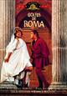 |  | 1966 (Estados Unidos, Reino Unido)  Director: Richard Lester  Artistas: Zero Mostel, Phil Silvers, Buster Keaton |  | Disponible en  9,95 €  COMPRAR

CALÍGULA

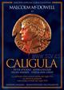 |  | 1980 (Estados Unidos)  Director: Tinto Brass  Artistas: Malcolm McDowell, Peter O'Toole, John Gielgud |  | Disponible en  9,95 €  COMPRAR

